

Kolęda z musicalu „METRO”

Tej nocy Anioł przyszedł do Józefa:
"Zbudźcie dzieciątko co tak słodko śpi
Judea dziś to niebezpieczna strefa
I policzone małych chłopców dni."

Namiestnik Herod ciągle drży w obawie

Że chociaż władzę dzierży jego dłoń
I rzymski cesarz patrzy nań łaskawie
To w rączkach dzieci może kryć się broń.

Ref. Uciekali, uciekali, uciekali
Na osiołku przez pustyni żar
Jak najdalej jak najdalej jak najdalej
Ukryć Dziecię bezcenny ich skarb

Ciężko ojczyznę wspominać w pustyni
Mieliśmy jakoś zapewniony byt
Choć czasem patrol mijał drzwi świątyni
Zawsze się modlić mógł pobożny Żyd.

Lecz może trzeba szlakiem iść wygnania
Tak jak przodkowie nasi kiedyś szli
Może nie tu jest Ziemia Obiecana
Może gdzie indziej będzie rósł nasz Syn.

Jeszcze nie wiemy co nam przeznaczone
I choć przeczucia czasem dręczą złe
Ojciec Niebieski weźmie nas w obronę
I znowu Anioł zjawi się we śnie….

Tekst: Agata Miklaszewska, Maryna Miklaszewska,
Kompozytor: Janusz Stokłosa

W tym roku Teatr RAJ postanowił w przygotowanym spektaklu bożonarodzeniowym skorzystać z wehikułu czasu. Wraz z widzami przenosimy się w przeszłość, zaczynając od czasów niedawnych i kończąc wędrówkę przy Jezusowym żłóbku. Na każdym etapie odnajdziemy jego ślady, bo przecież nowonarodzony pragnie być obecny w codzienności wszystkich ludzi niezależnie od epoki, kultury czy sytuacji politycznej.
Spektakl powstał w ramach Lokalnego Systemu Wsparcia na Targówku Mieszkaniowym, we współpracy z aktorami Teatru Rampa, który realizuje program rewitalizacji Targówka.

Premierę spektaklu "W poszukiwaniu wydarzenia, które wszystko zmieniło" przygotowano na Jubileusz 15-lecia Świetlicy "Pod Aniołem" , która "wyrosła" w styczniu 2003 r. z Teatru RAJ, w siódmym roku jego działalności.
Serdecznie dziękujemy wszystkim, którzy przyczynili się do powstania tego spektaklu i tym, którzy przygotowali uroczystość jubileuszową Świetlicy "Pod Aniołem".



TTM




Projekt graficzny: Hanka Kasprzak



sezon 2017 / 2018


Warszawa – Targówek, ul. Zamiejska 6

„W poszukiwaniu wydarzenia,
które wszystko zmieniło”
spektakl bożonarodzeniowy przygotowany
na Jubileusz 15.lecia Świetlicy "Pod Aniołem"

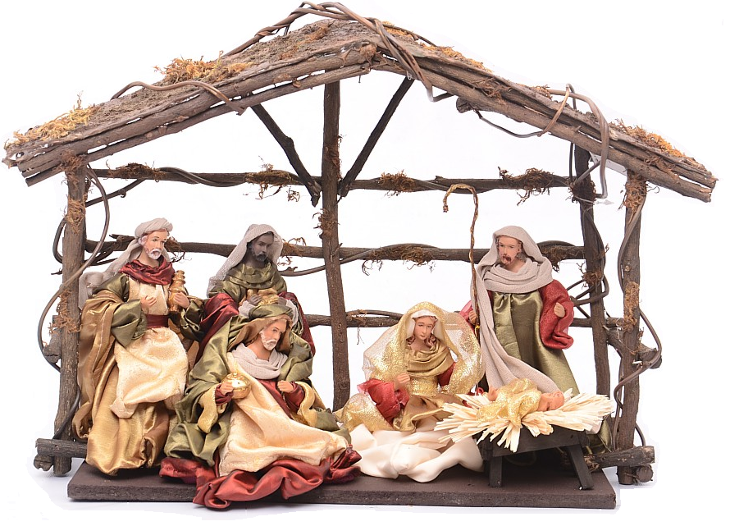

PREMIERA
6 stycznia 2018 r.
Przedstawienie jest 76 Premierą,
a przedstawienie premierowe
366 spektaklem Teatru RAJ

SCENARIUSZ
Jolanta Kurosz i Radosław Rzepko

REŻYSERIA
Radosław Rzepko
Teresa Tymosiewicz-Muszel
we współpracy z aktorami teatru RAMPA
Leszkiem Abrahamowiczem i Piotrem Furmanem
SCENOGRAFIA I KOSTIUMY
Teresa Maciejewska, Anna Wiśniewska,
Agnieszka Mroziewicz, Izabela Kamińska,
Teresa Piwek, Adam Maciejewski
Teresa Tymosiewicz-Muszel
WYBÓR MUZYKI Łukasz Fabijański
NAUKA ŚPIEWU
Hanna Matusik
OŚWIETLENIE i OBSŁUGA DŹWIĘKU
Piotr Kryśka, Krzysztof Pudełek
OBRAZY DO WIZUALIZACJI
Karol Podsiadło, Krzysztof Pudełek, Wojciech Włodarczyk
PREZENTACJA Z PRACY NAD SPEKTAKLEM
Andrzej Karsznia, zdjęcia do prezentacji Marek Kordek
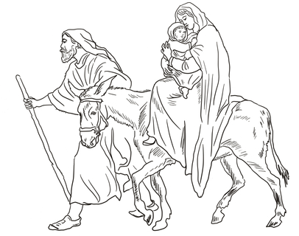

OBSADA:
REPORTERZY Natalia Piotrowska, Bianka Okorafor, Piotr Muszel

SCENA W SAMOLOCIE
STEWARDESSY Aleksandra Zawadzka , Gabriela Lewandowska

SCENA WSPÓŁCZESNA
PROFESOR Radosław Rzepko

SCENA LATA 60.
SIOSTRY Julia Murza, Aleksandra Maciejewska
MAMA Julia Wiśniewska

SCENA II WOJNA ŚWIATOWA
MAMA Weronika Piotrowska
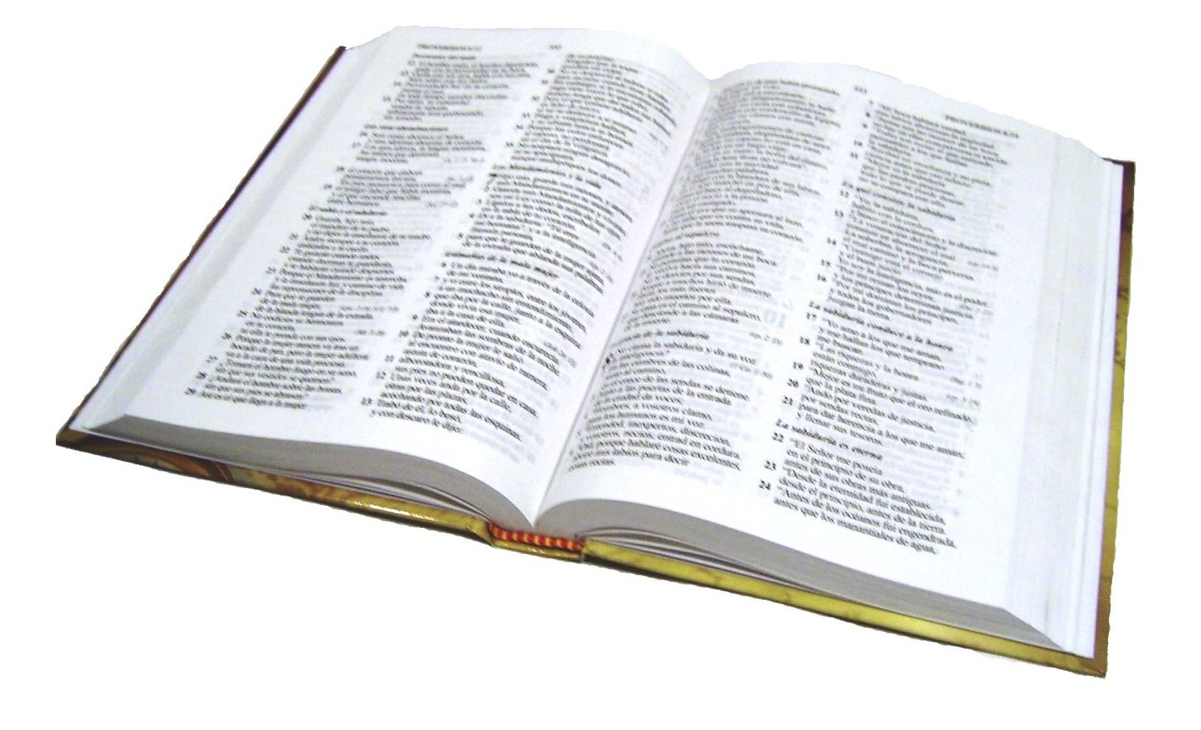
CÓRKA Aleksandra Zawadzka
LISTONOSZ Franciszek Popielarski

SCENA ROK 1818
PROBOSZCZ Radosław Rzepko
DYRYGENT Krzysztof Pudełek
GOSOPODYNI Barbara Mroziewicz
DZIECI ZE SCHOLI PARAFIALNEJ: Maja Murza Daniel Runo
Adam Bąk Iga Kozarzewska Klaudia Trzaska
Natalia Gajewska Magdalena Kroszczyńska Klaudia Sowińska
Helena Godek Urszula Lipińska Gabriela Szczurowska
Konstanty Kamiński Natalia Mikulska Dominika Wierzchowska
Natalia Kołnierzak Julia Nader Szymon Więcek
Aleksandra Kordek Martyna Nieckarz Patryk Zalewski
SCENA XVII WIEK
SIOSTRY Weronika Piotrowska, Julia Wiśniewska
SŁUŻĄCA Amelia Śliwińska


SCENA IV WIEK
PATRYCJUSZ Franciszek Popielarski
SEKRETARZ Krzysztof Pudełek

SCENA W STAJENCE
MARYJA Maja Murza
JÓZEF Marcin Dębek
ANIOŁ Gabriela Lewandowska
ANIOŁKI Natalia Gajewska, Helena Godek, Natalia Kołnierzak,
Aleksandra Kordek, Iga Kozarzewska, Magdalena Kroszczyńska, Julia Nader
Urszula Lipińska, Natalia Mikulska, Martyna Nieckarz, Klaudia Trzaska, Klaudia Sowińska, Gabriela Szczurowska, Dominika Wierzchowska
PASTUSZKOWIE Adam Bąk, Konstanty Kamiński, Szymon Więcek,
Patryk Zalewski, Daniel Runo

